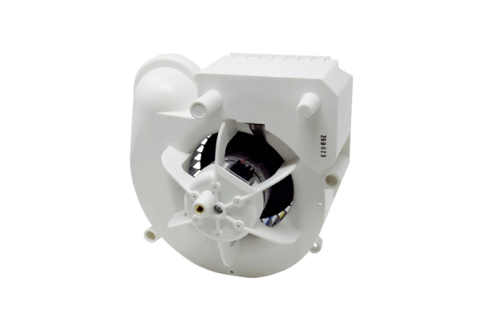Ventilátorová vložka (sada) VE ER-APB 100 GSortiment: B
Typové číslo: E084.0179.0000Výrobce: MAICO

